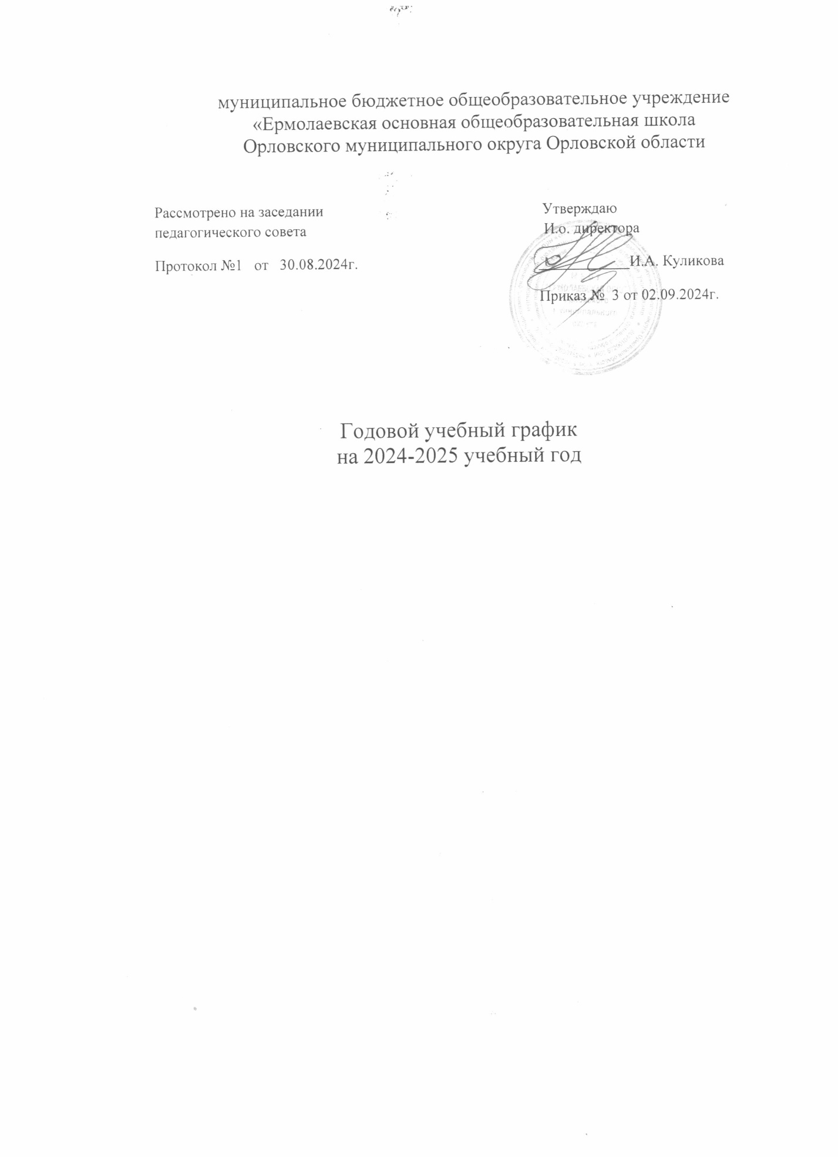

**ПОЯСНИТЕЛЬНАЯ ЗАПИСКА**

**к годовому календарному учебному графику**

**на 2024-2025 учебный год**

Годовой календарный учебный график муниципального бюджетного общеобразовательного учреждения «Ермолаевская основная общеобразовательная школа» Орловского муниципального округа Орловской области на 2024-2025 учебный год является одним из основных документов, регламентирующих организацию образовательного процесса.

Годовой календарный учебный график учитывает в полном объёме возрастные психофизические особенности учащихся и отвечает требованиям охраны их жизни и здоровья.

**Нормативная база**

Нормативную базу Годового календарного учебного графика муниципального бюджетного общеобразовательного учреждения «Ермолаевская основная общеобразовательная школа» Орловского муниципального округа Орловской области составляют следующие нормативные правовые акты:

Федеральный Закон от 29.12.2012 №273-Ф3 «Об образовании в Российской Федерации» с изменениями от 8 августа 2024 года;

− Приказы Минпросвещения России от 31.05.2021 № 286, от 31.05.2021 № 287, Приказ Минобрнауки России от 17.05.2012 № 413 об утверждении и введении в действие федеральных государственных образовательных стандартов начального общего, основного общего, среднего общего образования;

− Приказ Минобрнауки России от 19.12.2014 № 1598 «Об утверждении федерального государственного стандарта начального общего образования обучающихся с ограниченными возможностями здоровья»;

− Приказ Минпросвещения России от 18.05.2023 № 372 «Об утверждении федеральной образовательной программы начального общего образования»;

− Приказ Минпросвещения России от 18.05.2023 № 370 «Об утверждении федеральной образовательной программы основного общего образования»;

− Приказ Минпросвещения России от 24.11.2022 № 1023 «Об утверждении федеральной адаптированной образовательной программы начального общего образования для обучающихся с ограниченными возможностями здоровья» (зарегистрировано в Минюсте России 21.03.2023 № 72654);

− Приказ Минпросвещения России от 24.11.2022 № 1025 «Об утверждении федеральной адаптированной образовательной программы основного общего образования для обучающихся с ограниченными возможностями здоровья» (зарегистрировано в Минюсте России 21.03.2023 № 72653);

− Приказ Минпросвещения России от 22.03.2021 № 115 «Об утверждении Порядка организации и осуществления образовательной деятельности по основным общеобразовательным программам - образовательным программам начального общего, основного общего и среднего общего образования»;

− Приказ Минпросвещения России от 05.12.2022 № 1063 «О внесении изменений в Порядок организации и осуществления образовательной деятельности по основным общеобразовательным программам - образовательным программам начального общего, основного общего и среднего общего образования, утвержденный приказом Министерства просвещения Российской Федерации от 22 марта 2021 г. № 115» (зарегистрировано в Минюсте России 15.02.2023 № 72372);

− Методические рекомендации по введению федеральных основных общеобразовательных программ (приложение к письму Департамента государственной политики и управления в сфере общего образования № 03-327 от 03.03.2023; письмо Департамента государственной политики и управления в сфере общего образования № 03-870 от 25.05.2023);

− Постановление Главного государственного санитарного врача РФ от 28.09.2020 N 28 «Об утверждении санитарных правил СП 2.4.3648-20 «Санитарно-эпидемиологические требования к организациям воспитания и обучения, отдыха и оздоровления детей и молодежи» (вместе с «СП 2.4.3648-20. Санитарные правила...») (Зарегистрировано в Минюсте России 18.12.2020 N 61573);

− Постановление Главного государственного санитарного врача РФ от 28.01.2021 N 2 «Об утверждении санитарных правил и норм СанПиН 1.2.3685-21 «Гигиенические нормативы и требования к обеспечению безопасности и (или) безвредности для человека факторов среды обитания» (вместе с «СанПиН 1.2.3685-21. Санитарные правила и нормы...») (Зарегистрировано в Минюсте России 29.01.2021 N 62296)

-Приказы Министерства просвещения РФ № 370,371,372 18.05.2023 г. «О каникулярных сроках в 2024-2025 учебном году»

Годовой календарный учебный график муниципального бюджетного общеобразовательного учреждения «Ермолаевская основная общеобразовательная школа» Орловского муниципального округа Орловской области обсуждается и принимается педагогическим советом МБОУ «Ермолаевская ООШ» Орловского муниципального округа, утверждается приказом директора школы, согласовывается Учредителем в лице управления общим образованием администрации Орловского муниципального округа. Изменения в годовой календарный учебный график вносятся приказом директора по согласованию с Педагогическим советом МБОУ «Ермолаевская ООШ» Орловского муниципального округа, Учредителем в лице управления общим образованием администрации Орловского муниципального округа.

Муниципальное бюджетное общеобразовательное учреждение «Ермолаевская ООШ» Орловского муниципального округа Орловской области работает в режиме пятидневной рабочей недели в 1-4 классах и в режиме пятидневной рабочей недели в 5-9 классах. Продолжительность учебного года в первых классах составляет 33 учебные недели, во 2-8– не менее 34 учебных недель, в 9– 34 недели без учета государственной (итоговой) аттестации выпускников (в 9 класс).

Учебные занятия в МБОУ «Ермолаевская ООШ» Орловского муниципального округа Орловской области начинаются в 9 часов 00 минут.

Муниципальное бюджетное общеобразовательное учреждение «Ермолаевская ООШ» Орловского муниципального округа Орловской области в установленном законодательством Российской Федерации порядке несёт ответственность за реализацию не в полном объёме образовательных программ в соответствии с годовым календарным учебным графиком.

Календарный учебный график

на 2024-2025 учебный год

1. **Календарные периоды учебного года** (в соответствии с приказами Министерства

просвещения РФ № 370,371,372 18.05.2023 г. «О каникулярных сроках в 2024-2025 учебном году»)

1.1.Дата начала учебного года (очная форма): 2 сентября 2024 года.

1.2. Счи­тать пер­вым учеб­ным днем 2 сен­тяб­ря 2024 го­да.

1.3. Дата окончания учебного года:

* для 2-8 клас­са – 30 мая 2025 го­да;
* для 1 класса - 23 мая 2025 го­да.
* для 9 класс- в соответствии с расписанием государственной итоговой аттестации.

1.4. Продолжительность учебного года:

* 1 – х клас­сов 33 не­де­ли (с учетом дополнительных каникул)
* 2 – 9 –х клас­сов – 34 учеб­ных не­дели

Праздник Последнего звонка в 2024-2025 учебном году проводится 23 мая 2025 года.

**2. Периоды образовательной деятельности**

2.1.Продолжительность учебных занятий по четвертям

**1-9-й класс**

|  |  |  |
| --- | --- | --- |
| **Учебный период** | **Дата** | |
| **Начало** | **Окончание** |
| I четверть | 02.09.2024 | 25.10.2024 |
| Осенние каникулы | 26.10.2024 | 03.11.2024 |
| II четверть | 04.11.2024 | 27.12.2024 |
| Зимние каникулы | 30.12.2024 | 08.01.2025 |
| III четверть | 09.01.2025 | 23.03.2025 |
| Дополнительные каникулы 1 класс | 17.02.2025 | 23.02.2025 |
| Весенние каникулы | 24.03.2025 | 31.03.2025 |
| IV четверть | 01.04.2025 | 30.05.2025 г.-2-8 классы  1 класс-23.05.2025 |
| Летние каникулы | 1 класс-24.05.2025,  2-8 классы- 31.05.2025 | 31.08.2025 |

− Дополнительные выходные, связанные с государственными праздниками:

04.11.2024 (понедельник) – День народного единства;

07.01.2025 (вторник) – Рождество Христово;

23.02.2025 (воскресенье) – День Защитника Отечества (перенос на 08.05.2025);

08.03.2025 (суббота) – Международный женский день;

01.05.2025 (четверг) – праздник Весны и труда;

09.05.2025 (пятница) – День Победы

**3. Режим работы ОО**

|  |  |  |
| --- | --- | --- |
| **Период учебной деятельности** | **Продолжительность** | |
| **1-е классы** | **2–4-е классы** |
| Учебная неделя | 5 дней | 5 дней |
| Урок | 35 минут (1-е полугодие)  40 минут (2-е полугодие) | 40 минут |
| Перерыв | 10–20 минут,  динамическая пауза – 40 минут | 10–20 минут |

**4. Распределение образовательной недельной нагрузки**

|  |  |  |  |  |
| --- | --- | --- | --- | --- |
| **Образовательная деятельность** | **Недельная нагрузка (5-дневная учебная неделя) в часах** | | | |
| 1-й класс | 2-й класс | 3-й класс | 4-й класс |
| Учебная деятельность | 15/20/21 | 23 | 23 | 23 |

**5. Расписание звонков и перемен**

Расписание звонков для учащихся 1 класса на I полугодие

|  |  |  |
| --- | --- | --- |
| № урока | Время | Перемена |
| 1-й урок | 9.00 – 09. 35 | 9.35- 9.55 (10 мин.) |
| 2-й урок | 9.45. – 10.20 |  |
| Динамическая пауза 10.20-11.00 (40 мин.) | | |
| 3-й урок | 11.00 – 11.35 | 11.35-11.55 (20минут) |
| 4-й урок | 11.55-12.30 | 30 минут |
| Внеурочная деятельность | 13.00-13.35 |  |

Расписание звонков для учащихся 1 класса на 2полугодие

|  |  |  |
| --- | --- | --- |
| № урока | Время | Перемена |
| 1-й урок | 9.00 – 9. 40 | 9.40-9.50(10 мин.) |
| 2-й урок | 09.50-10.30 |  |
| Динамическая пауза 10.30-11.10 (40 мин.) | | |
| 3-й урок | 11.10 – 11.50 | 11.50– 12.10  (20 мин) |
| 4-й урок | 12.10-12.50 | 30 минут |
| Внеурочная деятельность | 13.20-14.00 |  |

Обучение в 1-х классах осуществляется с соблюдением следующих требований:

• учебные занятия проводятся по 5-дневной учебной неделе и только в первую смену согласно СП 2.4.3648-20;

• общий объём нагрузки и максимальный объём аудиторной нагрузки обучающихся в неделю в 1-м классе – 21 час (обучение в первом полугодии: в сентябре, октябре - по 3 урока в день по 35 минут каждый, в ноябре-декабре - по 4 урока в день по 35 минут каждый; в январе - мае - по 4 урока в день по 40 минут каждый и один день в неделю не более 5 уроков за счёт урока физкультуры);

• в середине учебного дня проводится динамическая пауза продолжительностью 40 минут;

• расписание уроков составлено с учётом дневной и недельной умственной работоспособности обучающихся и шкалы трудности учебных предметов, определённой гигиеническими нормативами;

• для предупреждения переутомления в течение недели обучающиеся имеют облегчённый учебный день в среду или в четверг;

• объем домашних заданий: в 1 классах –1,0 час во втором полугодии (время выполнения домашнего задания не превышает границ, обозначенных СанПиН 2.1.3685-21);

• обучение проводится без балльного оценивания знаний

Расписание звонков для учащихся 2-9 классов

|  |  |  |  |
| --- | --- | --- | --- |
| №п/п | начало | окончание | время перемены |
|
| 1 урок | 9.00 | 9.40 | 10 минут |
| 2 урок | 9.50 | 10.30 | 20 минут |
| 3 урок | 10.50 | 11.30 | 20 минут |
| 4 урок | 11.50 | 12.30 | 10 минут |
| 5 урок | 12.40 | 13.20 | 20 минут |
| 6 урок | 13.40 | 14.20 | 10 минут (30 минут ) |
| 7 урок | 14.40 | 15.20 |  |
| Внеурочная деятельность (после 6 урока) | 14.50  15.40 | 15.30  16.20 | 10 минут |
| Внеурочная деятельность(после 7 урока) | 15.50 | 16.30 |  |

Продолжительность урока в классах, в которых обучаются дети с ОВЗ – 40 минут. В ходе урока предусматривается обязательная 5-минутная пауза для

зрительной гимнастики или дополнительного отдыха

Расписание звонков для учащихся 2-9 классов

|  |  |  |  |
| --- | --- | --- | --- |
| №п/п | начало | окончание | питание |
| 1 урок | 9.00 | 9.40 |  |
| 2 урок | 9.50 | 10.30 | завтрак, 1-4 кл. |
| 3 урок | 10.50 | 11.30 | завтрак, 5,6 кл. |
| 4 урок | 11.50 | 12.30 | завтрак, 7-9 кл. |
| 5 урок | 12.40 | 13.20 | обед, 5-9 кл. |

Время занятий внеурочной деятельности. На информационно-просветительские занятия патриотической, нравственной и экологической направленности «Разговоры о важном» выделяется 1 час в неделю (понедельник, первый урок) в соответствии с Письмом Минпросвещения России от 17.06.2022 г. № 03-871 «Об организации занятий «Разговоры о важном». Между последним уроком и началом занятий внеурочной деятельности организуется перерыв продолжительностью не менее 30 минут. Продолжительность занятий внеурочной деятельности – 40 минут.